JELOVNIK ZA PRODUŽENI BORAVAK VELJAČA 2022. GODINE
DATUM | DAN |  | 1. OBROK |  | 2. OBROK |  | 3. OBROK
1.02.2022 | UTORAK |  | Linolada pecivo, mlijeko |  | Pašta šuta, kruh, salata |  | Čokoladno mlijeko
2.02.2022 | SRIJEDA |  | Čajna, sir, pecivo, čaj s medom |  | Rižoto od piletine, kruh |  | Sok
3.02.2022 | ČETVRTAK |  | Med, maslac, pecivo, čaj s medom |  | Varivo od mahuna sa puretinom, kruh |  | Tortica
4.02.2022 | PETAK |  | Šunka, sir, pecivo, čaj s medom |  | Riba, pire, brokula, kruh |  | Voće
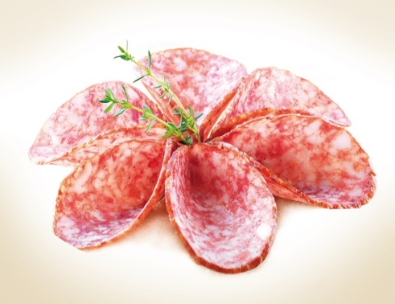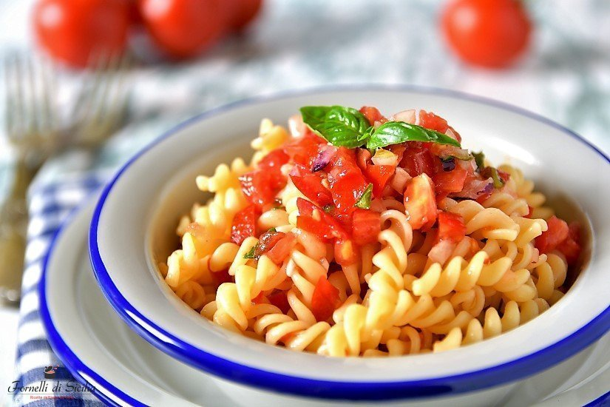
7.02.2022 | PONEDJELJAK |  | Linopillows, mlijeko, tortica |  | Gulaš sa palentom, kruh, sok |  | Mlijeko
8.02.2022 | UTORAK |  | Topljeni sir, pecivo, mlijeko |  | Bolonjez, kruh |  | Sok
9.02.2022 | SRIJEDA |  | Đem, maslac, pecivo, čaj s medom |  | Sekeli gulaš, pire krumpir, kruh |  | Puding
10.02.2022 | ČETVRTAK |  | Šunka, sir, pecivo, čaj s medom |  | Fino varivo s piletinom, kruh |  | Jogurt
11.02.2022 | PETAK |  | Linolada, pecivo, mlijeko |  | Grah i ječam sa pancetom, kruh, voće |  | Voće
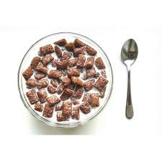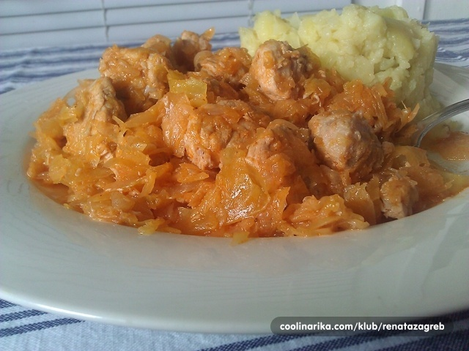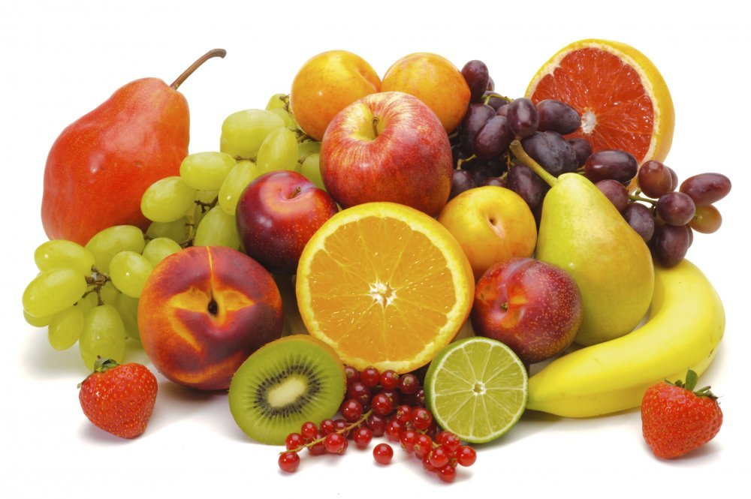
14.02.2022 |  | PONEDJELJAK |  | Lički doručak |  | Piletina s tjesteninom, kruh |  | Čokoladno mlijeko
15.02.2022 |  | UTORAK |  | Linolada, pecivo, mlijeko |  | Gulaš sa pire krumpirom, kruh |  | Sok
16.02.2022 |  | SRIJEDA |  | Šunka, sir, pecivo, čaj s medom |  | Varivo od mahuna sa puretinom |  | Tortica
17.02.2022 |  | ČETVRTAK |  | Đem , masalac, pecivo, mlijeko |  | Đuveđ sa svinjetinom, kruh, sok |  | Jogurt
18.02.2022 |  | PETAK |  | Čajna, sir, pecivo, čaj s medom |  | Riba, pire, brokula, kruh |  | Voće
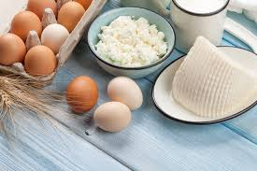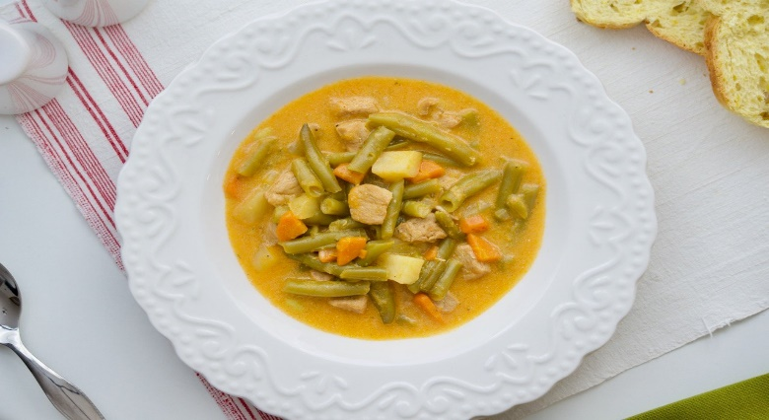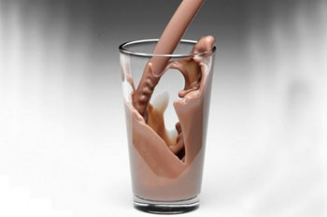
28.02.2022 |  | PONEDJELJAK |  | Čokolino, mlijeko |  | Krumpir gulaš, kruh |  | Mlijeko

*slike su simbolične *jelovnik je promjenjiv

